محمد هشام محمد معوض G5

محمد هاني عمر الصالحين G5

شهاب ياسر علي ميهوب G3

عبد الرحمن رمضان عبد الكريم محمد G3

الDiagrams بالأسفل:

***Sign up***

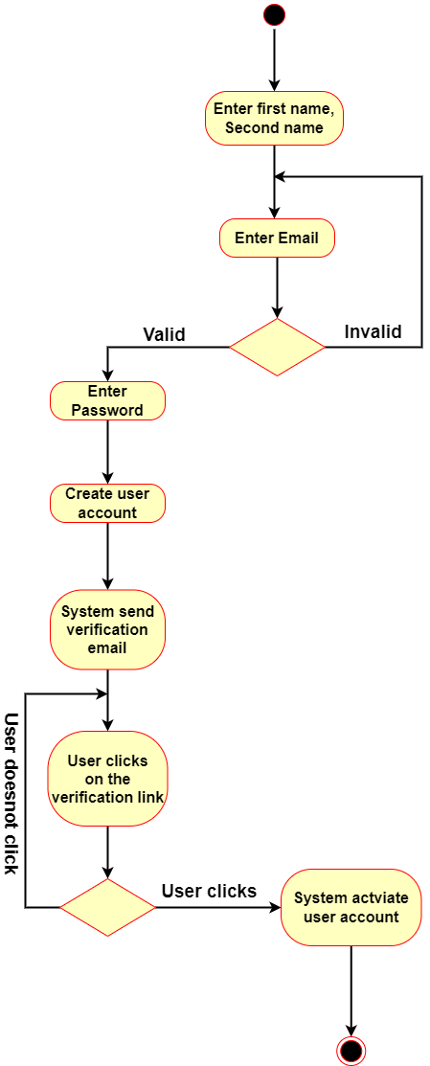

***Log-in***

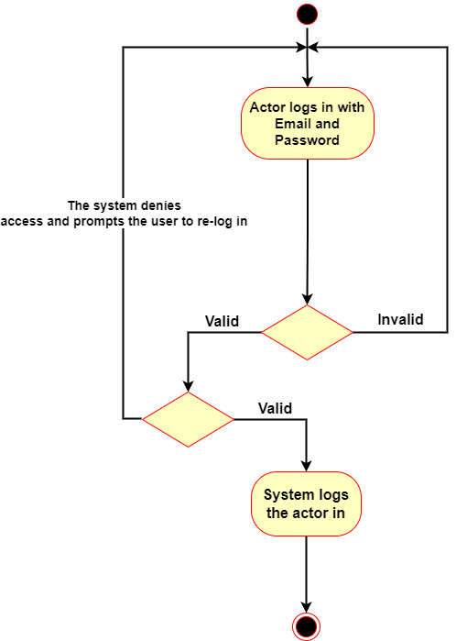

***Make order***

